Załącznik nr 1.1
Nr referencyjny postępowania:

ZADANIE NR 1

OPIS PRZEDMIOTU ZAMÓWIENIA / FORMULARZ CENOWY

Uwaga! Wykonawca zobowiązany jest złożyć wraz z Ofertą, przedmiotowy środek dowodowy, o którym mowa w SWZ.

Lp. | Przedmiot zamówienia | JM. | Ilość | Cena jednostkowa brutto (zł) | Wartość brutto (zł)  (kol. 4x5)
1. | 2. | 3. | 4. | 5. | 6.
ZADANIE NR 1 AKADEMICKI INKUBATOR PRZEDSIĘBIORCZOŚCI, AL. MICKIEWICZA 21, 31-120 KRAKÓW
1. | Fotel biurowy:  - fotel z ergonomicznie wyprofilowanym siedziskiem i oparciem;  - siedzisko, oparcie oraz zagłówek tapicerowane materiałem o gramaturze co najmniej 250 g/m²;  - zagłówek regulowany;  - kolor tapicerki do uzgodnienia z Zamawiającym;  - fotel wyposażony w systemy:  - wentylacji organów miednicy,  - system odciążania kręgosłupa,  - system podtrzymywania szyjnego i piersiowego odcinka kręgosłupa,  - system podtrzymywania i korekcji lędźwiowego odcinka kręgosłupa  - podstawa jezdna aluminiowa;  - siłownik gazowy w obudowie chromowej;  - mechanizm synchroniczny zapewniający:  - regulacje wysokości siedziska,  - regulacje wysokości oparcia,  - możliwość swobodnego kołysania się, oparcie odchyla się synchronicznie z siedziskiem  - możliwość regulacji wysuwu siedziska;  - możliwość blokady siedziska i oparcia w co najmniej 4 pozycjach;  - możliwość pochylenia siedziska o co najmniej 8 stopni;  - możliwość pochylenia oparcia o co najmniej 20 stopni;  - regulację siły oporu oparcia;  - kółka do powierzchni twardych;  - podłokietniki regulowane w zakresie góra – dół; | Szt. | 2
Zdjęcia poglądowe:
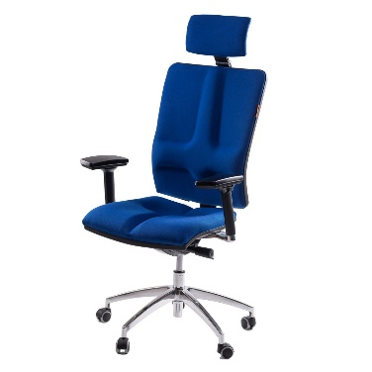

Łącznie wartość brutto Zadania:

